### 安徽省安全技术防范行业资质等级证书申报评价的标准和材料

一、资质等级证书申报评价的标准

　　资质等级分为三级：三级、二级、一级。三级为最低级别。

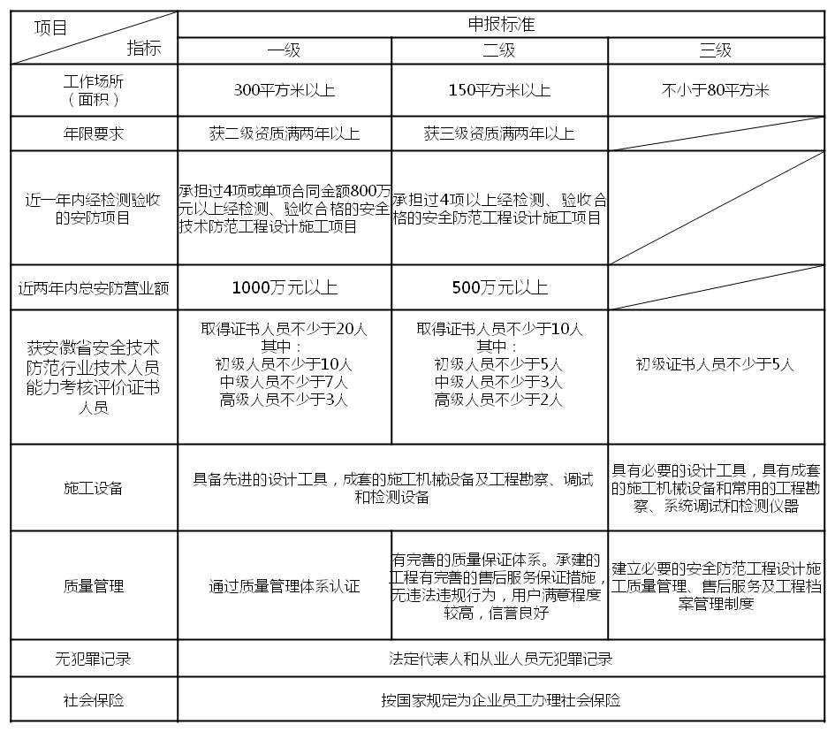

　　二、申报资质等级证书所需材料

　　1、资质等级证书换证工作按新申请资质等级证书标准和程序进行。

　　2、以下申报资料均须为原件扫描件或照片，按照资质申报资料顺序编辑为一个完整的WORD文件，并做成超链接形式，刻录在光盘上。

